Российский и мировой рынок сахара

Оперативная информация о ходе уборки сахарной свеклы на 9 октября 2013г.
По оперативным данным Минсельхоза, по состоянию на 09 октября 2013 года, сахарной свеклы (фабричной) выкопано с площади 429,9 тыс. га или 47,5% к уборочной площади (в 2012 г. – 594,1 тыс. га, в 2011 г. – 503,8 тыс. га). Накопано 17,9 млн. тонн корнеплодов (в 2012 г. – 21,9 млн. тонн, в 2011 г. – 18,8 млн. тонн). Урожайность составила 417,3 ц/га (в 2012 г. – 368,7 ц/га, в 2011 г. – 372,9 ц/га).

Смогут ли аграрии Черноземья спасти утопающую свеклу?
Если ежегодно примерно в это время производители сахарной свеклы «жаловались» на заводские ограничительные квоты на поставку продукции, сезонное снижение ее стоимости, то сегодня ситуация прямо противоположная. Многие сахарные заводы Черноземья, на территории которого производится две трети всей свеклы в стране, в августе-сентябре остро ощутили проблему недозагруженности мощностей, а некоторые – и вовсе остановились, пишет ABIREG. Причина тому – проливные дожди, затруднившие уборку урожая. Разберемся, чего ждать от уборочной кампании свеклы в этом году и как коррективы погоды повлияют на оптовую стоимость сахара в России?
Дожди воруют сахаристость
Основные производители сахарной свеклы в Черноземье сегодня в один голос говорят о трудных условиях уборки урожая. Более того, даже характеризуют начало уборочного сезона как форс-мажорное. Между тем в Институте конъюнктуры аграрного рынка (ИКАР) пока не поддерживают «крайне неблагоприятные прогнозы», связанные с проблемами уборки свеклы и глобальным подорожанием сахара. Напротив, по мнению специалистов, даже если половина урожая сгниет в полях, потребление Россия обеспечит за счет сахара-сырца из Бразилии. Двукратное увеличение импорта в 2014 году ожидают и в ГК Sucden, чьи хозяйства расположены в зоне Добринского сахарного завода Липецкой области.
Кстати, там сахарная свекла убрана примерно с половины (45%) уборочных площадей. «Рынок принял во внимание погодный фактор, что помогло остановить сезонную понижательную коррекцию и стабилизировать внутренние цены на белый сахар. Дожди снизят сахаристость сахарной свеклы и, как следствие, уменьшат выход белого сахара. Менее оптимистичные ожидания рынка относительно объемов производства поддержат внутренние цены во время сезона переработки свеклы и будут способствовать их восстановлению вскоре после его завершения», – надеются в компании Sucden.
В свою очередь, воронежские предприятия группы «Продимекс» сегодня убрали всего 10-12% сахарной свеклы. В частности, речь идет об Елань-Коленовском, Ольховатском, Хохольском, Эртильском, а также Перелешинском сахарных заводах. Средняя урожайность по предприятиям составляет 450 ц/га, а по региону – 420 ц/га. Но имеют место быть и рекордсмены. Так, в отдельных хозяйствах – например, в КФХ «ИП Князев» в Хохольском районе (Воронежская область) – показатель урожайности в этом году достигал до 900 ц/га. Между тем «добыть» из грязи свеклу вместе со всей ее богатой урожайностью за последние два месяца было невозможно. И только минувшие несколько дней, когда погода более или менее «устаканилась», уборка проходит в нормальном русле.
«Земля уже не принимала всю влагу, которая образовывалась на полях в результате большого количества осадков. Копать свеклу было невозможно. Однако и то, что удалось вынуть из земли, проблематично было доставить до завода. Порой там, где раньше для перевозки определенного объема свеклы требовалась одна единица техники, в сентябре приходилось подключать два-три John Deere», – рассказывает гендиректор управляющей компании ООО «АПК-Консалт» (структура ГК «Продимекс») Виталий Круглик. В свою очередь, в ГК «Сюкден» для нивелирования влияний неблагоприятных природных условий пустили в ход эффективные уборочные комбайны Holmer.
По данным Минсельхоза, всего в Черноземье на 1 октября текущего года собрано 6,8 млн тонн сахарной свеклы, или около трети объема со всей площади сева (551 тыс. га). В прошлом году в это же время темпы уборочной были вдвое выше нынешних, если сравнивать в процентном соотношении собранный объем к посевной площади. «Так мало мы еще не собирали за последние несколько лет», – недоумевают аграрии. Урожайность по ЦЧР составила 419 ц/га, что выше на 13% по сравнению с прошлым годом.
В частности, в Воронежской области, где свекла была засеяна на площади 102 тыс. га, собрано 417 тыс. тонн примерно с 10 тыс. га. Специалисты отмечают отставание по уборочным срокам и объемам примерно на три недели.
«Несмотря на рекордную урожайность, из-за сильных дождей большинство сахарных заводов работают крайне неритмично и не экономично – с многочисленными простоями, остановками и работой на половинной мощности», – отмечает ведущий эксперт ИКАР Евгений Иванов.
Заводы-«нехочухи» сказали да
Отметим, как правило, производители сахарной свеклы ежегодно сталкиваются с проблемой сбыта, так как заводы устанавливают ограничительные квоты на приемку продукции, исходя из загруженности предприятия. Тогда как производители спешат быстрее реализовать свеклу и не нести издержки по хранению ее в кагатах.
В этом году ситуация отличная от привычной. Так, воронежские сахзаводы «Продимекса» до последнего времени работали в половину своей мощности, и только в последние несколько дней загрузка стала приближаться к плановым объемам. Сегодня, понятное дело, сняты все ограничения на ввоз свеклы, заводы готовы к приемке. В пресс-службе «Сюкден» указывают, что Добринский завод практически не снижал мощность переработки.
Сокращение мощностей, объясняют эксперты, более рентабельно, чем полная остановка сахзавода. Тем не менее некоторые предприятия Черноземья не миновали этой участи. Так, по данным ИКАР, в нынешнем сезоне по состоянию на 30 сентября были приостановлены белгородские заводы группы «Разгуляй» – «Алексеевский» и «Большевик», а также предприятия ГК «Русагро» («Валуйкисахар» и «Ника»). Правда, в группе «Разгуляй» не подтверждают информацию о простое заводов из-за невозможности подвоза свеклы с полей. Там объясняют остановку завода в разгар уборочной «плановой технологической мерой» и обещают возобновление их работы «в самое короткое время», при этом указывая, что до момента остановки и «Алексеевский», и «Большевик» перерабатывали свеклу с использованием 100% мощностей.
Однако «Союзроссахар» предоставляет другие данные, согласно которым по факту на 1 октября «Алексеевский» выработал всего 1 тыс. тонн сахара, переработав 12 тыс. тонн свеклы из заготовленных 13,4 тыс. тонн. «Большевик» произвел около 8,2 тыс. тонн сахара из 62,7 тыс. тонн убранной свеклы (заготовка – почти 70 тыс. тонн). По данным пресс-службы группы «Разгуляй», валовый сбор сахарной свеклы в агрохозяйствах Группы «Разгуляй» Черноземного региона на текущий момент составляет более 450 тыс. тонн.
Многие участники рынка на вопрос о прогнозах насчет цены сахара предпочитали отшучиваться, называя это «неблагодарным делом». Впрочем, несмелые, но утешительные предположения все же были высказаны.
По словам Виталия Круглика, оптовая стоимость сахара сегодня находится на прошлогоднем уровне (22,50-24,0 рубля/кг.) и существенно повышаться не будет в этом году. С ним соглашаются и специалисты ИКАР. Между тем в ГК «Разгуляй» отмечают небольшое подорожание сахара на оптовом рынке.
«Неблагоприятные погодные условия уже отразились на цене сахара – на сегодняшний день она на 2 рубля выше по сравнению с аналогичным периодом прошлого года. Дальнейшие изменения цены будут зависеть от того, насколько продлится непогода», – комментирует представитель компании «Разгуляй» Дмитрий Льговский.
В итоге эксперты сошлись во мнении, что самый благоприятный погодный сценарий для уборки и переработки свеклы в ЦЧР, где производится две трети ее российского объема, будет складываться при отсутствии морозов до 10 ноября и оттепелей – в ноябре-декабре. Тогда трехнедельное отставание по темпам и объемам уборочной легко устранимо. Впрочем, сырьевой катастрофы, скорее всего, не будет даже в случае, если свекла сгниет в поле или не сможет «доехать» до завода. Нехватка сырья будет компенсироваться за счет импорта. Причем прогнозируемая стоимость сахара на прилавках магазинов в самом худшем случае вырастет незначительно.

Сахар подорожает
В этом году Россия может недосчитаться урожая не только зерна, но и сахарной свеклы, пишет «Ведомости». По данным Союзроссахара, сейчас заготовлено 8, 4 млн. т сахарной свеклы, что на четверть меньше, чем на ту же дату в прошлом году. Выработка сахара снизилась примерно на 20% до 0, 9 млн. т. Институт конъюнктуры аграрного рынка (ИКАР) прогнозирует, что по итогам сезона выработка уменьшится на 9% до 4, 3 млн. т.
Такое уменьшение урожая гендиректор крупнейшего в России производителя сахара «Продимекс» Виктор Алексахин объясняет затяжными дождями, из-за чего скорость уборки свеклы значительно снизилась. «Сельхозтехника просто не может въехать в поля. А там, где свеклу успели убрать, — не могут вывезти на сахарные заводы. В результате темп уборки заметно отстает от показателей последних лет», — согласен ведущий эксперт ИКАР Евгений Иванов.
Меньше всего заливает дождями Южный федеральный округ, там уже убрано 45% площадей (данные Минсельхоза). Хуже всего ситуация в Поволжье. Так, в Саратовской области убрано только 5% площадей, или в 7 раз меньше, чем на ту же дату в прошлом году. Поэтому и работает здесь только восемь из 15 сахарных заводов. Зато заводы Северо-Кавказского, Сибирского и Южного федеральных округов работают с полной нагрузкой. Всего в строю 68 заводов из 78 (в прошлом году — 75). По оценке Иванова, больше 20 заводов работают вполовину мощности. Из-за нехватки сырья не был запущен новый Сотницынский завод Рязанской области (ООО "Сотницынская сахарная компания. — «Ведомости»), констатируется в сообщении на сайте Союзроссахара.
В группе «Разгуляй» остановлен завод «Большевик» в Белгородской области и на грани остановки еще несколько заводов Центрального и Приволжского федеральных округов, пишет Союзроссахар. Представитель «Разгуляя» не смог подтвердить или опровергнуть эту информацию. У другого крупного производителя — Sucden все три завода работают нормально, заверил «Ведомости» финансовый директор компании в России Глеб Тихомиров. Все 15 заводов «Продимекса» работают, но не все в полную мощность, сообщил Алексахин. После того как дожди прекратятся и поставки наладятся, заводы запустятся вновь, поэтому повода паниковать нет, уверен Иванов. Остановка и запуск весьма накладны для производителя и приводят к потерям сахара, напоминает он.
Кроме того, затраты производителей продолжают расти. По оценке Минэкономразвития, в этом году они выросли на 15% до 50 000 руб. на гектар. «Рост затрат не может полностью компенсироваться за счет повышения эффективности, производство сахарной свеклы стало непривлекательным для сельхозтоваропроизводителей и привело к многочисленным отказам от ее возделывания», — указано в прогнозе министерства. Уже в прошлом году посевные площади сократились на 20%, пишут чиновники. В результате доля свекловичного сахара в производстве сахара-песка в России в 2014 г. может снизиться до 85% против 92% в 2012 г. Разница будет компенсирована за счет увеличения в полтора раза импортного сахара-сырца, полагает Тихомиров.
Дождливая погода может ударить и по карману потребителя: если аграрии не успеют собрать свеклу до заморозков, то, как утверждает Алексахин из «Продимекса», это станет сигналом к повышению розничных цен на сахар. Опрошенные «Ведомостями» участники рынка не стали давать конкретных прогнозов по повышению цен — ситуация станет понятной только после окончания уборочной кампании.
Ситуация с уборкой и переработкой свеклы уже отразилась на оптовых ценах, производители не стали снижать цены в середине сезона, как происходит обычно, а некоторые даже пытаются их немного поднять. Поскольку не произошло сильного сезонного падения цен, то и резкого роста зимой ждать не стоит, полагает Иванов.

Цены на сахар в России вырастут
Цены на сахар в России повысятся в текущем году из-за существенного недопроизводства этого продукта, прогнозирует аналитик МФХ FIBO Group Василий Якимкин.
По его оценкам, в 2013 году общая сумма ущерба от природных катаклизмов в России составляет более 11,4 млрд. рублей. "Наводнение на Дальнем Востоке уничтожило почти половину урожая. Непосредственно ущерб от паводков составит в целом по стране не менее 3,5 млрд. рублей, из них только на Дальнем Востоке — более 3,1 млрд. рублей. Наводнением были уничтожены 458,5 тыс. га сельхозкультур, в том числе на Дальнем Востоке — 370,9 тыс. га", — заявил эксперт.
Однако, полагает Якимкин, природные катаклизмы позволят улучшить ситуацию в производстве сахара в России. По его словам, в этом году в отрасли наметились тревожные нотки: объем выращенной сахарной свеклы стал превышать перерабатывающие мощности. "Цены на сырье в 2012 году поползли вниз, возникли проблемы с приемкой. Многие производители, собрав более 10 тонн с 1 гектара, не смогли сдать сахарную свеклу на заводы, оставив ее в полях", — напомнил аналитик.
В связи с этим, указал он, в 2013 году площади под сахарную свеклу по основным свеклосеющим регионам "прогнозируемо сократились", а там, где это не было сделано, "помогла" погода. "В текущем году мы ожидаем существенное недопроизводство сахара. Как следствие, поднимутся цены в рознице, однако больших скачков ждать не стоит, поскольку наблюдаются рекордные урожаи сахарного сырца за рубежом, особенно в Бразилии", — подчеркнул Якимкин.
Индекс потребительских цен в РФ на сахар с 1 по 7 октября 2013 года
Наименование | 7 октября к  30 сентября | 30 сентября  к 23 сентября | 23 сентября  к 16 сентября | 7 октября 2013 г. к концу сентября 2013г. | 7 октября 2013 г. к концу декабря 2012г.
Сахар-песок | 99,2 | 99,6 | 99,8 | 99,2 | 108,8

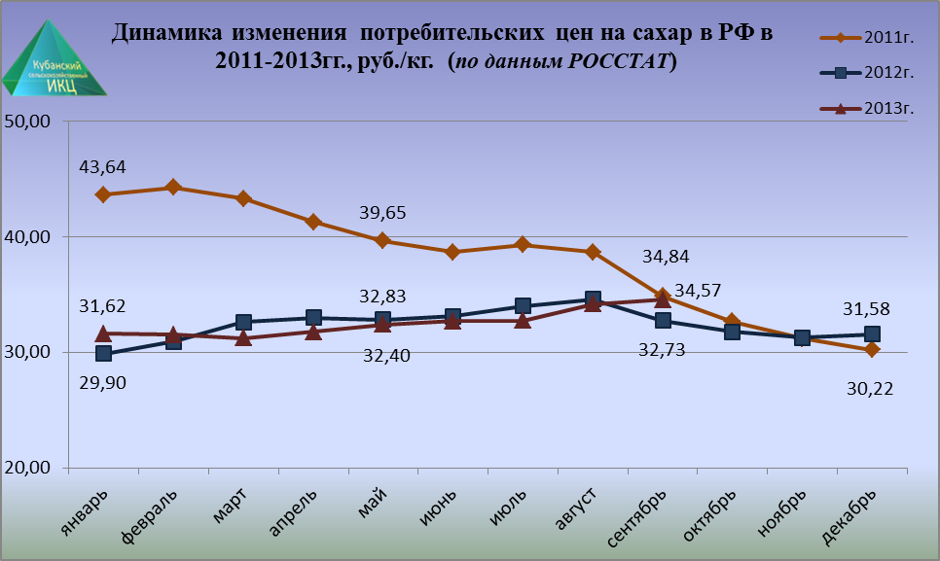

Средняя потребительская цена на сахар в РФ в сентябре 2013г. практически сравнялась с данным показателем за 2011г. и составила 34 руб. 57 коп. Хотя если посмотреть на среднюю розничную цену на сахар за текущий период 2013г. в сравнении с 2012г., то можно увидеть, что она на 5,6% выше по сравнению аналогичным показателем за сентябрь 2012г.

Регионы - лидеры по отгрузкам за 01.01.2013.-30.09.2013 | МТ | Регионы - лидеры по получению за 01.01.2013.-30.09.2013 | МТ
Краснодарский край | 250994 | Московская область | 133734
Воронежская область | 210766 | Челябинская область | 111731
Тамбовская область | 157352 | Свердловская область | 96297
Белгородская область | 144043 | Новосибирская область | 89534
Липецкая область | 106324 | Самарская область | 69281
Пензенская область | 93945 | Омская область | 68969
Курская область | 67238 | Красноярский край | 56603
Татарстан | 42828 | Кемеровская область | 53356
Алтайский край | 28094 | Алтайский край | 50729
Орловская область | 21778 | Ленинградская область | 50557

Компании-лидеры по внутренним отгрузкам  за 01.01.2013 - 30.09.2013 | МТ
ОАО *ОСК* | 61270
ОАО *ЗЕМЕТЧИНСКИЙ САХАРНЫЙ ЗАВОД* | 46217
ТБИЛИССКИЙ САХАРНЫЙ ЗАВОД | 43839
ОАО *ЕКСЗ* | 43420
ЗАО ^УСПЕНСКИЙ САХАРНИК^ | 40201
ДСЗ | 36062
САХАРНЫЙ ЗАВОД СВОБОДА | 34815
ОАО "Знаменский сахарный завод" - Филиал "Никифоро | 32128
ОАО "Валуйкисахар" - филиал "Чернянский сахарный з | 31841
ООО *Кристалл* | 30652

Компании-лидеры по получению  за 01.01.2013 - 30.09.2013 | МТ
ЧЕЛЯБХИМОПТТОРГ | 62175
ООО "ТЛК ТРАНССИБУРАЛ" | 33643
КОНДИТЕРСКОЕ ОБ^ЕДИНЕНИЕ РОССИЯ | 28429
ООО *ЛК АТЕНТУС* | 23837
ООО *КДВ ГРУПП* | 22814
ООО *РТ Бакалея* | 22250
ООО *Русская сахарная компания* | 19453
ЗАО "ПродЛогистика" | 18641
ЭКЗ ЛЕБЕДЯНСКИЙ | 18021
УРАЛТОРГПРЕД | 17719

МЭР: Развитие АПК России на 2014-2016 гг. Прогноз.
В I полугодии 2013 г. происходило дальнейшее замедление экономического роста, начавшееся в 2012 году. За период с конца 2011 г. прирост ВВП в годовом выражении снизился с 5% и более до 1,6% в I квартале 2013 г. и до 1,2% во II квартале. В целом за I полугодие 2013 г. прирост ВВП составил 1,4%, говорится в уточненном прогнозе социально-экономического развития РФ на 2014 г. и на плановый период 2015 и 2016 гг. Минэкономразвития РФ.
Пересмотр подходов государственной поддержки в условиях вступления России в ВТО, удорожание ресурсов, депрессивное состояние мирового рынка сахара оказывают давление на развитие отечественного свеклосахарного комплекса.
В последние годы реализация комплекса мер государственной поддержки свеклосахарного комплекса, значительная защита внутреннего рынка от импортного сахара-сырца создали условия для роста инвестиционной привлекательности отрасли и позволили увеличить эффективность производственного процесса. Так, по оценке экспертов, инвестиции в модернизацию и реконструкцию сахарных заводов в 2010-2012 гг. превысили 50 млрд рублей, что позволило увеличить мощность действующих в России сахарных заводов.
По оценке, затраты на производство сахарной свеклы урожая 2013 г. составят около 50 тыс. руб./га, что на 15% выше уровня 2012 г. Поскольку рост затрат не может полностью компенсироваться за счет повышения эффективности, производство сахарной свеклы стало непривлекательным для сельхозтоваропроизводителей и привело к многочисленным отказам от ее возделывания (снижение посевных площадей относительно 2012 г. на 20%).
Действующий уровень ставок импортных пошлин на сахар-сырец с учетом резкого снижения цен на мировом рынке сахара не позволяет обеспечивать необходимый уровень поддержки цен на внутреннем рынке, и как результат, компенсировать рост затрат за счет повышения цен на сахарную свеклу. Особые опасения вызывает возможное изменение уровня ставок импортных пошлин, которое может произойти в рамках Таможенного союза при присоединении Республики Казахстан к ВТО.
Такая конъюнктура приведет уже в 2013 г. к дальнейшему снижению цен в осенний период и, как следствие, к сокращению посевов в 2014 г., падению производства свекловичного сахара и восстановлению импортных поставок сахара-сырца. Доля свекловичного сахара в общем объеме производства сахара-песка может упасть с 92% в 2012 г. до 85% в 2014 г.
По информации Союзроссахара, низкая доходность отрасли является причиной резкого снижения кредитования производства сахарной свеклы и реконструкции сахарных заводов со стороны коммерческих банков. В результате можно ожидать существенного снижения запланированных объемов инвестиций.
Тревожный сигнал — снижение объема потребления, что связано с более широким применением альтернативных подсластителей как химических, так и натуральных. Дальнейшее увеличение мощностей по наращиванию производства глюкозно-фруктозных сиропов создаст предпосылки к снижению спроса на натуральный сахар.
В среднесрочной перспективе прогнозируется выпуск свекловичного сахара в объеме 4200-4500 тыс. тонн.

Эксперт: России придется увеличить импорт сахара-сырца
России придется резко увеличить закупки импортного сахара-сырца из-за затяжных дождей, полагают эксперты Института конъюнктуры аграрного рынка (ИКАР).
"Пока ситуация не смертельна. Если дожди в ближайшие дни прекратятся, морозы придут попозже, и оттепелей в ноябре-декабре не будет, РФ сможет произвести 4,3 млн. тонн сахара (урожайность свеклы рекордная). Если же погода будет неблагоприятной, потери могут быть велики, и мы сможем сделать менее 3,5 млн. тонн сахара", — заявил "Росбалту" ведущий эксперт ИКАР Евгений Иванов.
Тем не менее, даже оптимистичный прогноз — ниже уровня потребления сахара Россией. ИКАР ожидает, что в сезоне 2013-2014 годов этот показатель составит 5,45 млн. тонн. Для того чтобы не было дефицита на рынке, России придется увеличить импорт сахара-сырца (с 460 тыс. до 720 тыс. тонн – при хорошем урожае), а также снизить рекордные запасы белого сахара на внутреннем рынке. Оптовые цены на сахар сейчас выше уровня 2011 года, хотя и существенно ниже 2010 года, когда в стране была сильнейшая засуха.
"В текущих оптовых ценах дожди августа-сентября уже учтены — традиционное снижение цен августа-октября началось заметно позже, и снижение было существенно меньше, чем год и два назад. То есть оптовый рынок недоупал. Если потери урожая будут существенны, то традиционный рост цен с ноября по июль произойдет раньше и чуть сильнее", — отметил Иванов.
Крупнейшими экспортерами сахара-сырца в мире являются Бразилия, Таиланд, Австралия, Гватемала, Куба, Южная Африка, Индия и др. "В силу логистики, сезонности, качества и традиций Бразилия доминирует в поставках в Россию и страны СНГ. Ей почти нет альтернативы", — констатирует эксперт.

Далее рассмотрим ситуацию на сахарном рынке в Краснодарском крае.

Остановлены сахарные заводы Юга России
По информации Ассоциации "Кубаньсахарпром", обильные осадки, прошедшие в 3-й декаде сентября и в начале октября 2013 г., приостановили уборку сахарной свеклы в Карачаево-Черкесской Республике, Ставропольском и Краснодарском краях и, как следствие, ее переработку.
Так, в Краснодарском крае по состоянию на 7 октября т. г при среднесуточной заготовке 60-80 тыс. тонн, за прошедшие сутки было заготовлено только около 0,4 тыс. тонн сахарной свеклы. Из 15 пущенных заводов, работали 2 завода со сниженной на 50% производительностью.
Также остановлены заводы в Карачаево-Черкесской Республике и Ставропольском крае.

Сахарные заводы Кубани возобновили работы, прерванные из-за сбоев в уборке урожая
На Кубани возобновилась уборка сахарной свеклы, которая была приостановлена на прошлой неделе из-за сильных дождей. Об этом сообщили в региональном министерстве сельского хозяйства.
"Это был самый сильный удар стихии, в результате которой из 15 сахарных заводов Кубани 13 вынуждены были приостановить свою работу из-за нехватки сахарной свеклы для переработки", - пояснил представитель ведомства. Все вместе сахарные заводы способны перерабатывать более 80000 т сладких корнеплодов в сутки.
На сегодняшний день кубанцам еще предстоит убрать порядка 35 проц. площадей, занятых этой культурой. Валовой сбор составил свыше 3,1 млн. тонн. В предыдущие дни страды была достигнута рекордная урожайность - 460,6 ц с гектара, что на 73,8 ц больше, чем в прошлом году.
В сентябре на Кубани выпало две месячные нормы осадков. "Дожди стали причиной снижения темпов уборки не только пропашных культур и риса, а также сева озимых культур", - сказал корр. ИТАР-ТАСС министр сельского хозяйства и перерабатывающей промышленности края Сергей Гаркуша. Теперь с приходом погоды в самые сжатые сроки земледельцам Кубани предстоит убрать еще сотни тыс гектаров сахарной свеклы, кукурузы, подсолнечника, сои и риса.
Информация о ходе уборки сахарной свеклы в Краснодарском крае на 10.10.2013г.
№ | НАИМЕНОВАНИЕ | Ед. изм. | 2013 год |  |  | на эту дату | + - к
 |  |  | Намеч. | Факт. | % | 2012 | 2012г.
1 | Фактически убрано | т. га | 130,0 | 70,1 | 54 | 129,2 | -59,1
2 | Валовой сбор | т. тн |  | 3240,1 |  | 5013,0 | -1772,9
3 | Урожайность | ц/га |  | 462,1 |  | 388,0 | 74,1
4 | Работало свеклоуборочных  комбайнов. | шт. |  | 193 |  | 193 | 0

По состоянию на 10.10.13г., сахарной свеклы убрано 70,1 тыс. га или 54% от общей площади этой культуры. Средняя урожайность по Краснодарскому краю составляет 462,1 ц/га.

Лидирующие районы по проценту убранных площадей сахарной свеклы
по состоянию на 10.10.13г.
Район | Пл.т.га | Фактич.убрано, т.га. | % | Валов.сбор, тыс.т. | Урож.,цн/га.
Калининский р-н | 0,14 | 0,14 | 100 | 6,647 | 474,8
Краснодар г | 0,108 | 0,108 | 100 | 6,856 | 634,8
Тимашевский р-н | 1,988 | 1,713 | 86 | 84,794 | 495
Тихорецкий р-н | 5,669 | 4,313 | 76 | 193,524 | 448,7
Динской р-н | 2,22 | 1,65 | 74 | 80,35 | 487
Курганинский р-н | 2,297 | 1,677 | 73 | 77,842 | 464,2
Тбилисский р-н | 4,028 | 2,932 | 73 | 127,698 | 435,5
Новопокровский р-н | 4,202 | 3,02 | 72 | 117,78 | 390

Районы с максимальной урожайностью сахарной свеклы по состоянию на 10.10.13г.
Район | Урож., цн/га
Кореновский р-н | 537,5
Усть-Лабинский р-н | 546,6
Выселковский р-н | 552,2
Отрадненский р-н | 576,0
Краснодар г | 634,8

Индекс потребительских цен на сахар в Краснодарском крае в 2013г.
( по данным ТОФСГС по Краснодарскому краю)
Наименование | 16 сентября к  9 сентября | 23 сентября к  16 сентября | 30 сентября к  23 сентября | 7 октября к  30 сентября
Сахар-песок | 99,9 | 99,9 | 99,7 | 99,4

Изменение потребительских цен на сахар в Краснодарском крае и отдельных городах с 30.09.2013г. по 07.10.2013г. (по данным ТОФСГС по Краснодарскому краю)
Город | Средние цены за кг., руб. | Изменение цен, в % к предыдущей регистрации
Краснодарский край | 31,82 | 99,4
Краснодар | 31,31 | 98,8
Новороссийск | 32,87 | 99,5
Туапсе | 34,83 | 100
Ейск | 33,04 | 100,2
Армавир | 28,87 | 99,5

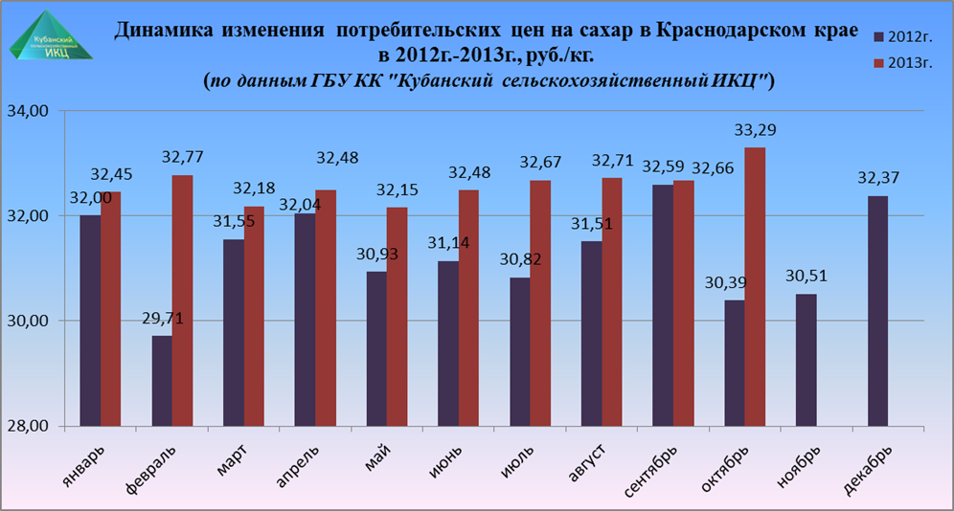

На октябрь 2013г. по данным ГБУ КК «Кубанский сельскохозяйственный ИКЦ» средняя потребительская цена за 1 кг. сахара составляет 33 руб. 29 коп, что выше средней потребительской цены за октябрь 2012г. на 9,5%.

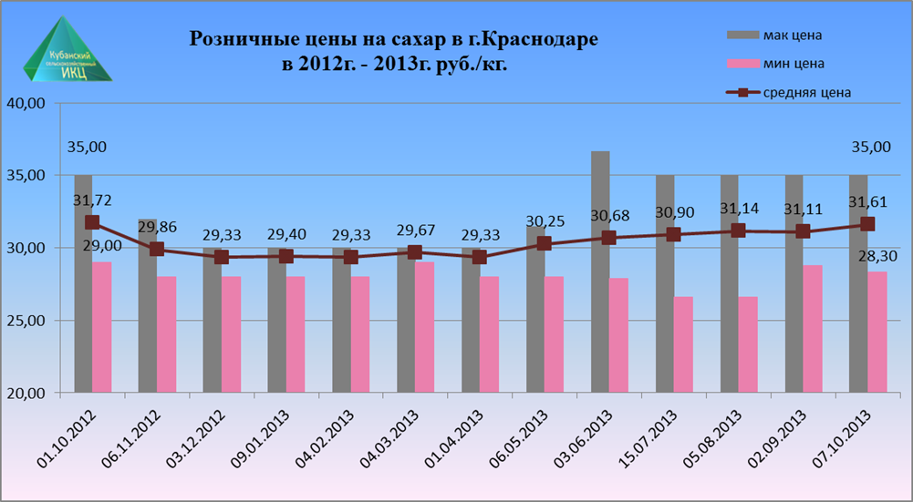

Если обратится к средним розничным ценам на сахар в г. Краснодаре, то можно отметить их относительную стабильность. Максимальная розничная цена с июля 2013г. держится на уровне 35 руб. за 1 кг. сахара, в то время как минимальная розничная цена поднялась до 28 руб. 30 коп. Средняя розничная цена сахара на начало октября 2013г. в столице Кубани составляет 31 руб. 61 коп.

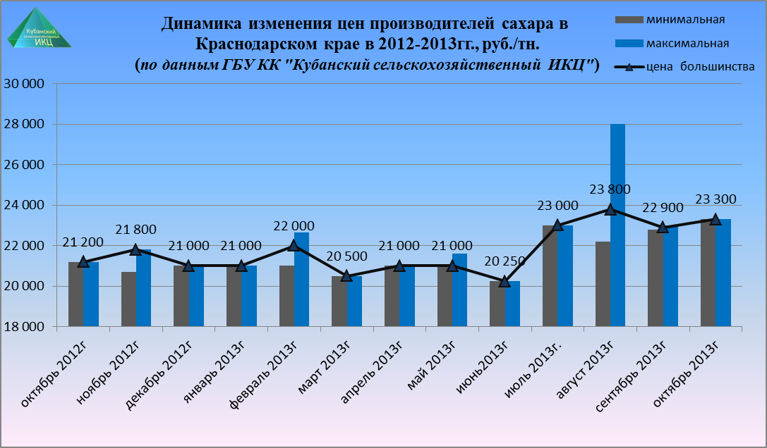

По данным ГБУ КК «Кубанский сельскохозяйственный ИКЦ» средняя цена производителей сахара в октябре 2013г. увеличилась по сравнению с октябрем 2012г. на 10% и на отчетную дату составили 23 300 руб. за 1 тн.

Далее рассмотрим ситуацию на мировом сахарном рынке.

Platts: Возможно дальнейшее повышение цен на сахар
"В последний год цены на сахар снижались и достигли самого низкого уровня за 4,5 года. Но после этого они начали стабильно восстанавливаться. Сейчас трудно определить тренд, в данный момент в мире не очень много сахара - это объясняется тем, что в западном полушарии еще не начали производство, либо начали совсем недавно. И пока Бразилия остается основным поставщиком в мире. Низкие цены в последние дни значительно подстегнули спрос. И вопрос в том, не снизился ли он после недавнего подъема цен. Если спрос не пострадал, возможно дальнейшее повышение цен", - сообщило РБК-ТВ со ссылкой на аналитика Platts Шарлотту Кингстон.

Украина: Сахарная свекла на пути к сахару
Украине массово стартовала уборочная кампания сахарной свеклы. Трудно прогнозировать сегодня объёмы потенциального урожая, но если проанализировать прошедшую вегетацию культуры, можно построить, основываясь на фактах прогноз на урожайность свеклы в текущем году.
Посев состоялся в оптимальные сроки, во влажную почву. Осадков весной хватало. Свекловичные хозяйства закупили достаточное количество гербицидов, ведь обилие осадков предполагает не только хорошее развитие культуры, а и не менее быстрое развитие сорняков. Аграрий обязан удержать поля в чистоте, пока свекла не сомкнётся в рядах.
Мокрая погода в мае-июне не давала опрыскивателям войти в поле, дожди шли, сорняк рос, гербициды лежали на складах. В итоге, всё лето мы могли наблюдать загрязнённые марью белой поля свеклы. Конечно, факт сорняков на полях оказал непосредственное влияние на развитие и, в результате, на урожай свеклы. Но текущий год в некоторых операциях парализовал аграриев, просто не позволив войти им в поля, однако обилие осадков не позволило стать ситуации критичной. Свекла смогла вырасти и сформировать корнеплод.
Июль и август были не очень жаркими, однако осадков для свеклы было недостаточно. В то время как сорняки на поле развивались благодаря мощной корневой системе, свекла находилась в состоянии стресса, сберегая влагу и энергию внутри растения. Но обильные дожди в конце августа и сентябре значительно улучшили состояние посевов и позволили культуре нарастить массу корнеплодов. Судя по результатам начальной стадии уборочной кампании сахарной свеклы, Украина будет обеспечена сахаром в следующем году. Сахарные заводы получают сырьё, аграрии стараются убирать свеклу в наиболее сжатые сроки, чтобы полностью сконцентрироваться на уборке кукурузы.

Белоруссия: Уборка сахарной свеклы перевалила экватор
Сахарная свекла в Белоруссии убрана на площади 50 тысяч 800 гектаров, что составляет 51,5% от необходимого объема, сообщили журналистам в Министерстве сельского хозяйства и продовольствия республики.
При этом в прошлом году по состоянию на аналогичную дату указанный вид сельхозработ был осуществлен на площади 42 тысяч 200 гектаров, что составляло 43,4% от необходимого объема.
Что касается этого года, то в наибольшей степени сахарная свекла убрана на территории Могилевской области - на 71,7% от необходимого объема, в наименьшей- на территории Гродненской области- на 44,6% от необходимого объема.
Общий вес накопанной сахарной свеклы по состоянию на сегодняшний день в республике составляет 2 миллиона 160 тысяч 500 тонн, средняя по республике урожайность равна 425,6 центнера с гектара.

В Кыргызстане повышение цен на сахар будет не значительным
В Кыргызстане при введении пошлины на ввозимый тростниковый сахар, повышение цен на сахар будет не значительным. Об этом на пресс-конференции в агентстве «Кабар» заявила президент Ассоциации поставщиков Гульнара Ускенбаева.
«Я не думаю, что при введении пошлин на тростниковый сахар, цены сильно повысятся. Никто не может гарантировать, что цена будет оставаться без изменений, так как - это рынок. Однако значительного повышения цен от этой пошлины не должно быть, потому что на рынке только небольшая часть завозимого сахара из тростника. Себестоимость сахара из тростника и свекловичного сахара разные», - пояснила Г.Ускенбаева.
Она отметила, что единственное от чего зависит изменение цен на сахар - это мировые цены на него. «Так как это биржевой товар и при закупке цена может колебаться. Однако наш маленький рынок, конечно, в целом не повлияет на мировые цены. Наши цены на сахар будут зависеть от урожайности», - отметила президент Ассоциации поставщиков.

Бразилия: Производство сахара окажется ниже, чем ожидалось прежде
Обильные осадки в Бразилии помешали сбыться прогнозам специалистов о производстве сладкого продукта.
После проливных дождей, уровень производства сладкого продукта значительно сократится по сравнению с прогнозами экспертов. В бразильском регионе center south, на долю которого приходится основная часть выпуска сахара, уровень производства достигнет отметки 33,7 млн. тонн в 2013/14 маркетинговом году. Июньские прогнозы были выше, на уровне 34,2 млн. тонн.
Объем переработки сахарного тростника составит 580 млн. тонн. Это намного ниже предыдущего прогноза, так как чрезмерные осадки смыли перспективы на богатый урожай сырьевого продукта. Урожайность тростника снизится на 2,5%. Изготовление сахара из каждой тонны сахарного сырья оценивается на уровне 134,1 кг, в отличие от прогнозов ранее на уровне 137,5 кг

Куба: Производство сахара вырастет
По оценкам экспертов, в 2013/14 сезоне производство сахара-сырца на Кубе вырастет в среднем на 20% до 1,8 млн. тонн. В прошлом сезоне производство сахара составило 1,5 млн. тонн.

Казахстан: более 8 млрд. тенге направят на поддержку производителей сахарной свеклы
На заседании правительства министр сельского хозяйства РК Асылжан Мамытбеков сообщил, что на поддержку производителей сахарной свеклы до 2020 года из республиканского выделят 8,1 млрд. тенге, передает Kazakhstan Today.
По мнению А. Мамытбекова, слабое взаимодействие между СХТП и сахарными заводами - одна из проблем низкого развития отрасли. В частности, по словам министра, переработчики устанавливают на сахарную свеклу низкие закупочные цены, опираясь на цены на белый сахар в период уборки урожая. "Поэтому свекловоды не окупают своих расходов и не заинтересованы в увеличении производства", - отметил А. Мамытбеков.
По словам министра, разницу между ценой, по которой производители могут с выгодой продать свое сырье, и ценой, по которой переработчики могут выгодно купить его, будут возмещать за счет государства. До 2020 года на реализацию данной меры из республиканского бюджета предусмотрено выделение 8,1 млрд. тенге.
Между тем до 2020 года размер субсидий будет постепенно понижаться в зависимости от увеличения объемов производства и повышения прибыли перерабатывающих предприятий, подчеркнул А. Мамытбеков. По словам главы Минсельхоза, при такой поддержке к концу 2020 года производство сахара из отечественной сахарной свеклы увеличится на 61 тыс. тонн.

Таиланд: Экспорт сахара вырастет до рекордной отметки
Поставки сахара из Таиланда, крупнейшего в мире экспортера после Бразилии, вероятно, вырастет на 15% до рекордной отметки в следующем году. Расширение посевных площадей приведет к наращиванию объемов производства сладкого лакомства.
Экспорт достигнет 8,5 млн. тонн в 2014 году против обещанных на этот год 7,4 млн. тонн. Производство сахара, тем временем, вырастет на 10% до рекордной отметки всех времен (11 млн. тонн) из крупнейшего урожая сахарного тростника (110 млн. тонн).
Наращивание объема поставок тайского продукта еще больше увеличит мировые излишки сахара. В результате это может привести к ограничению роста цен на сладкое лакомство, которые поднялись на 16% на торгах в Нью-Йорке после снижения до трехлетнего минимума в июле текущего года. Мировые излишки составят 4,66 млн. тонн в 2013-14 сезоне, так как растущее азиатское производство более чем компенсирует снижение объем выпуска сладкого продукта в Бразилии, отметили специалисты "Green Pool Commodity Specialists Pty"...
Производство обещает вырасти, так как плантации сахарного тростника расширяются за счет рисоводов, переходящих на возделывание тростника. Объем выпуска сладкого лакомства будет расти и дальше в следующем году, ввиду увеличивающегося спроса на продукт в стране.
Правительство Таиланда всячески поощряет фермеров, которые хотят переключиться с выращивания риса на возделывание сахарного тростника, с целью получения более высокой прибыли.

